Санкт-Петербургский Национальный Исследовательский Университет ИТМО

Факультет Программной Инженерии и Компьютерной Техники



Вариант **№310877**

Лабораторная работа **№3**

По дисциплине

**Базы Данных**

*Выполнил*:

Студент группы Р3108

Коломиец Никита Сергеевич

*Преподаватель*:

Егошин Алексей Васильевич

Санкт-Петербург 2023 г.

**1. Текст задания**

Для отношений, полученных при построении предметной области из лабораторной работы №1, выполните следующие действия:

* опишите функциональные зависимости для отношений полученной схемы (минимальное множество);
* приведите отношения в 3NF (как минимум). Постройте схему на основе 3NF (как минимум). Постройте схему на основе полученных отношений;
* опишите изменения в функциональных зависимостях, произошедшие после преобразования в 3NF (как минимум). Постройте схему на основе 3NF;
* преобразуйте отношения в BCNF. Докажите, что полученные отношения представлены в BCNF;

Если ваша схема находится уже в BCNF, докажите это.

Какие денормализации будут полезны для вашей схемы? Приведите подробное описание;

Придумайте функцию, связанную с вашей предметной областью, согласуйте ее с преподавателем и реализуйте на языке PL/pgSQL.

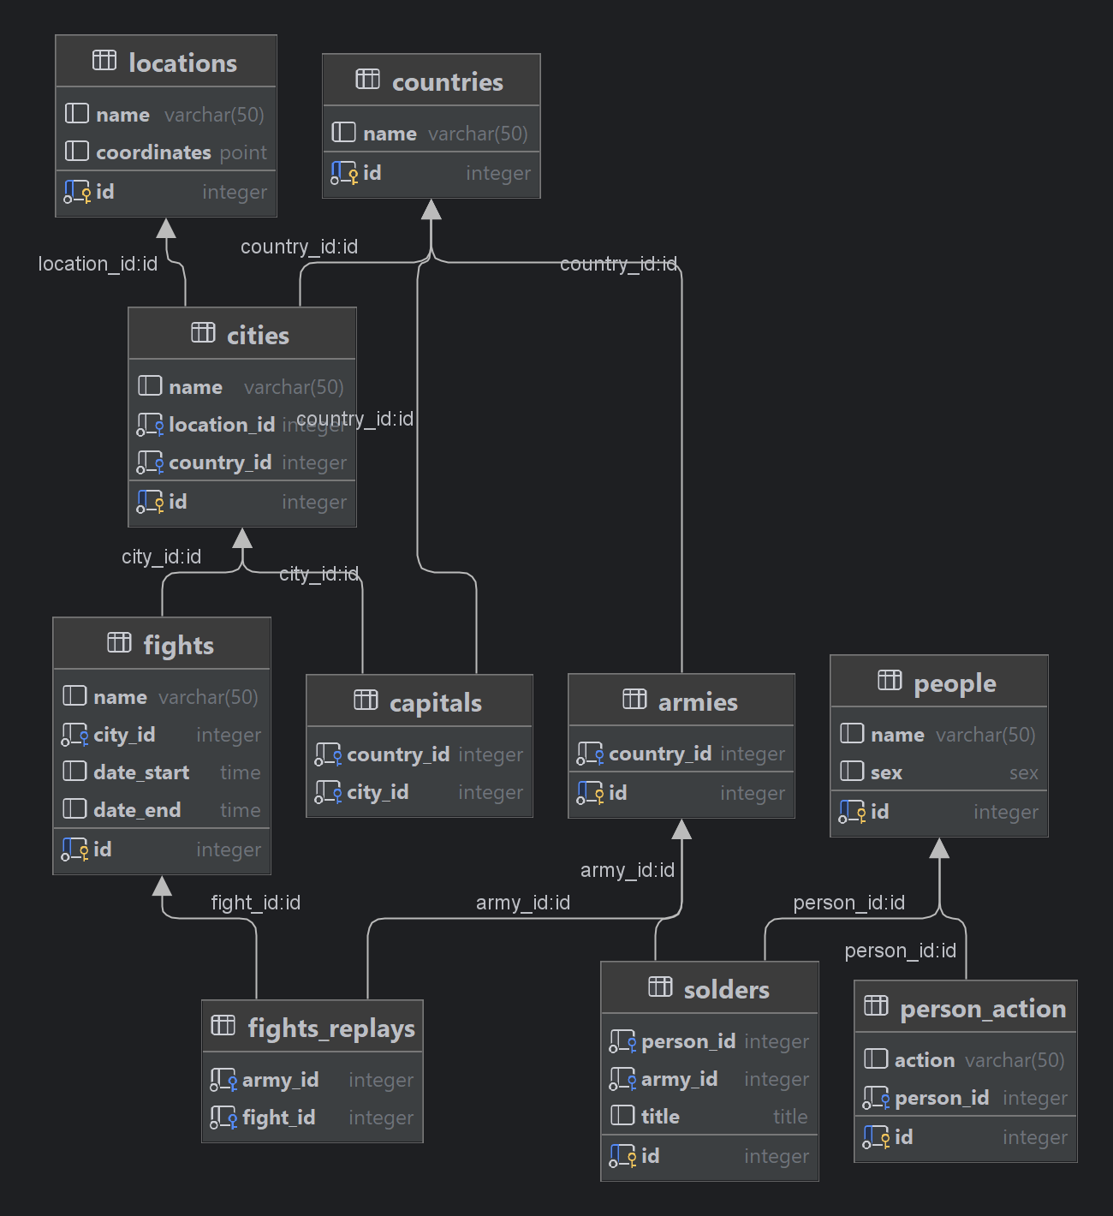

**2. Функциональные зависимости**

|  |
| --- |
| locations: id → (name, coordinates)  people: id → (name, sex)  person_action: id → (action, person_id)  cities: id → (name, location_id, country_id)  countries: id → (name)  solders: id → (person_id, army_id, title)  capitals: (country_id, city_id) → ()  armies: id → (country_id)  fight_replays: (army_id, fight_id) → ()  fights: id → (name, city_id, date_start, date_end) |

**3. Нормальные формы**

|  |
| --- |
| 1NF: Отношение находится в 1NF, если все его атрибуты содержат только атомарные значения. Моя модель удовлетворяет 1NF, так как все атрибуты атомарны, и нет повторяющихся групп.  2NF: Отношение находится во 2NF, если оно находится в 1NF и все его неключевые атрибуты полностью функционально зависят от первичного ключа. Моя модель удовлетворяет 2NF, так как все неключевые атрибуты полностью функционально зависят от первичных ключей.  3NF: Отношение находится в 3NF, если оно находится во 2NF и не содержит транзитивных зависимостей. Моя модель удовлетворяет 3NF, так как все неключевые атрибуты зависят только от первичных ключей, и не содержат транзитивных зависимостей. |

**4. BCNF**

|  |
| --- |
| Отношение находится в BCNF,  если для каждой функциональной зависимости X →Y,  X является суперключом. Моя модель удовлетворяет BCNF, так как  для всех функциональных зависимостей X является суперключом. |

**5. Денормализация**

|  |
| --- |
| **Объединение связанных таблиц**: В некоторых случаях, объединение таблиц может уменьшить количество операций JOIN и ускорить обработку запросов. Например, можно рассмотреть объединение таблиц people и solders, если часто запрашиваются данные о человеке и его должности одновременно.  **Добавление избыточных атрибутов**: В некоторых случаях добавление избыточных атрибутов может улучшить производительность запросов. Например, если часто проверяется является ли город столицей, можно добавить в cities атрибут is_capital, однако если столицей станет другой город, то этот параметр необходимо будет изменить. Также можно добавить атрибут count_of_fights в army, если будут часто запрашивать количество сражений армии. |